Лабораторная работа номер 8
  - дисциплина: Архитектура компьютеров
Скворцова Анастасия Александровна
Содержание

1. Цель работы
Ознакомление с инструментами поиска файлов и фильтрации текстовых данных. Приобретение практических навыков: по управлению процессами (и заданиями), по проверке использования диска и обслуживанию файловых систем.

2. Задание
Выполнить перенаправление ввода-вывода, используя символы >, >>, <, <<.
Создать конвейеры для обработки вывода команд.
Найти файлы с помощью команды find, применяя различные опции.
Отфильтровать текстовые данные с использованием grep.
Проверить использование диска командами df и du.
Управлять процессами и заданиями с помощью &, jobs, kill.

3. Теоретическое введение
В Linux по умолчанию открыто три специальных потока: stdin (стандартный ввод, дескриптор 0), stdout (стандартный вывод, дескриптор 1), stderr (стандартный вывод ошибок, дескриптор 2). Эти потоки можно перенаправлять с помощью символов > (перезапись), >> (добавление), < (ввод из файла).
Конвейер (pipe |) служит для объединения команд, где результат работы предыдущей передаётся последующей.
Команда find используется для поиска файлов по заданным критериям. Формат: find путь [-опции].
Команда grep фильтрует текст, выводя строки, содержащие заданный образец.
Команды df и du показывают использование дискового пространства.
Управление процессами осуществляется через идентификаторы процессов (PID) с помощью команд ps, kill, а фоновый запуск — символом &.

4. Выполнение лабораторной работы
1)Запись названий файлов в file.txt
Выполнена запись списка файлов из каталога /etc в файл file.txt с помощью команды ls /etc > file.txt. Затем в этот же файл добавлен список файлов из домашнего каталога командой ls ~ >> file.txt.
Рисунок 1
2)Поиск файлов с расширением .conf
С помощью команды grep “.conf” file.txt > conf.txt выполнена фильтрация строк, содержащих расширение .conf, и запись результата в файл conf.txt. Также выполнен поиск файлов в домашнем каталоге, начинающихся с символа c, с использованием команды ls -la ~ | grep “c”.
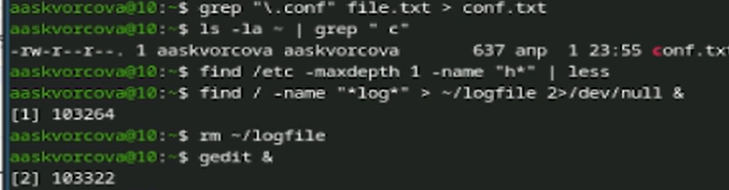
Рисунок 2
3)Постраничный вывод файлов из /etc, начинающихся с h
Выполнен постраничный вывод имён файлов из каталога /etc, начинающихся с символа h, с помощью команды find /etc -maxdepth 1 -name “h*” | less.
4)Запуск фонового процесса и удаление файла
Запущен в фоновом режиме процесс поиска файлов, содержащих в имени “log”, с записью результата в файл ~/logfile: find / -name “log” > ~/logfile 2>/dev/null &. Процесс получил идентификатор [1] 103264. Затем выполнен удаление файла ~/logfile командой rm ~/logfile.
Запущен редактор gedit в фоновом режиме командой gedit &, процесс получил идентификатор [2] 103322.

Рисунок 3
5)Определение идентификатора процесса gedit
С помощью команды ps aux | grep gedit определён идентификатор процесса gedit (PID 103322). Также в выводе видно, что первый фоновый процесс (find) находится в состоянии “Backup”.
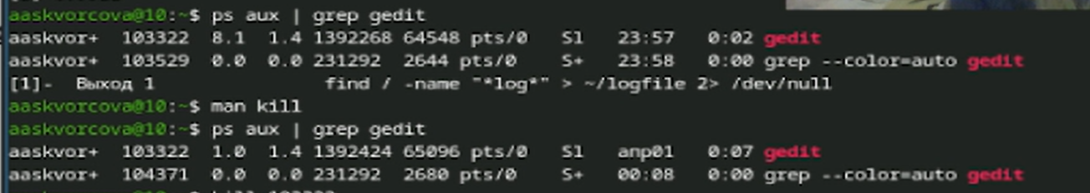
Рисунок 4
6)Изучение команды kill и завершение процесса
Выполнено изучение справочной страницы команды kill с помощью man kill. Затем процесс gedit (PID 103322) был завершён.

Рисунок 5
7)Проверка использования диска
Выполнено изучение справочных страниц команд df и du с помощью man df и man du. Затем выполнена команда df -h для просмотра использования дисковых разделов в человекочитаемом формате.
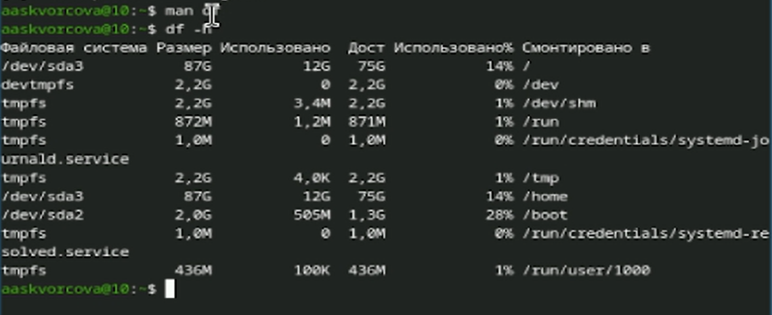
Рисунок 6
Выполнена команда du -h ~ для просмотра размера домашнего каталога и всех подкаталогов.
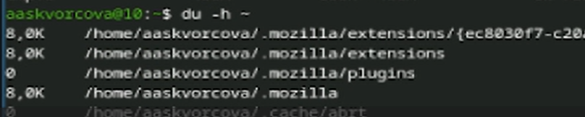
Рисунок 7
8)Поиск всех директорий в домашнем каталоге
С помощью команды find ~ -type d выполнено отображение всех директорий, имеющихся в домашнем каталоге.

5. Выводы
В ходе выполнения лабораторной работы были изучены инструменты поиска файлов (find) и фильтрации текстовых данных (grep). Приобретены практические навыки перенаправления ввода-вывода с использованием символов >, >>, а также построения конвейеров (|). Освоены методы управления процессами и заданиями: запуск в фоновом режиме (&), просмотр процессов (ps), завершение процессов (kill). Также изучены команды проверки использования дискового пространства (df, du), что подтверждает достижение поставленной цели.

6. Список литературы

